Sütőtökfajták értékelése beltartalmi összetevőik alapján

A Magyar Nemzeti Vidéki Hálózat vidéki örökség szakosztálya programjai sorába vette a Közösségi Tanulókert Hálózat a tájfajtáink megőrzéséért, a közösségi tudás átadásáért, a közösségi tevékenységek újjáélesztéséért programot, s ennek kapcsán örömmel értesültünk egy, ennek fontosságát is alátámasztó szakdolgozati eredményről, mely eredményt a szerző hozzájárulásával most rövidítve közre adjuk.

Budapesti Corvinus Egyetem/ Élelmiszertudományi Kar/ Konzervtechnológiai tanszék/ Tartósítóipari technológia és minőségügy szakirány
Balogh Levente/ hallgató
A szakdolgozat címe: Sütőtökfajták értékelése beltartalmi összetevőik alapján
Témavezető: Stégerné dr. Máté Mónika
Tanszéki felelős: Stégerné dr. Máté Mónika
Budapest, 2009. november

"Napjainkban az egészséges táplálkozás világszerte egyre növekvő szerepet kap. Egyre inkább felismert az a tény is, hogy napi táplálkozásunkban a mikrotápanyag-bevitel- vitaminok, ásványi anyagok, nyomelemek- mértéke messze elmarad az emberi szervezet számára szükséges mennyiségektől. Számos betegség, főleg daganatos megbetegedések, szív-és érrendszeri, valamint ízületi betegségek hátterében az elégtelen táplálkozás áll. Ennek egyik oka, hogy eleve kevés gyümölcsöt és zöldségfélét fogyasztunk, másfelől növényi nyersanyagaink az - a Föld népességének gyors növekedése miatti - egyre növekvő mértékű termelés, a talajok kizsákmányolása következtében jóval kevesebb tápanyagot tartalmaznak, mint régen." "..."
"Főként a fejlettebb országokban - ahol az életszínvonal is magasabb - egyre nagyobb figyelem fordítódik a bio zöldségtermesztésre és az ezekből készülő bio termékekre. Felismerték azt is, hogy vannak ún. magas biológiai értékű zöldségek, amelyek egy- vagy többféle tápanyag tekintetében kiemelkedők, mint például egyes ásványi anyagok, karotinoidok, vitaminok. Ilyen zöldségek például a sütőtök, a sárgarépa, a paradicsom, spenót kukorica, zöldbab, karfiol, stb. Ezek népszerű nyersanyagai a bio zöldségleveknek, zöldség pástétomoknak - és krémeknek, valamint a bébiételeknek is." "..."
"Arra kerestem a választ, hogy az egyes sütőtök (Cucurbita maxima) és sütőtökként termesztett sonkatök (Cucurbita moschata) fajták beltartalmi értékeire és egyéb sajátosságaira miként hat és egyáltalán hat e maga a termőhely- melyet a talaj minősége, tápanyag-ellátottsága, éghajlati viszonyok határoznak meg." "..."
"Magyarországon jelenleg államilag elismert, termesztett fajták sütőtökből (Cucurbita maxima Duch. convar maxima) a Nagydobosi, a Kiszombori és az Óvári hengeres. "

„2. táblázat: Fontosabb zöldségfélék főbb összetevői (Rodler, 2005)

 |  |  |  |  |  | Vitaminok |  |  |  |  |  | Ásványi anyagok
Megnevezés | Víz  g | Energia  kJ | Fehérje  g | Szénhidrát  g | Élelmi rost  g | Karotin mg | B₁  μg | B₂  μg | Niacin  mg | Folsav  μg | C-vitamin  mg | K  mg | Ca  mg | Mg  mg | Fe  mg | P  mg
Brokkoli | 92,7 | 100 | 3,3 | 2,1 |  | - | 100 | 210 | 1,00 | 33 | 110 | 324 | 87 | 24 | 0,77 | 59
Burgonya | 75,7 | 395 | 2,5 | 18,4 | 2,98 | 0 | 70 | 40 | 1,00 | 5 | 10 | 340 | 7 | 28 | 0,50 | 55
Cékla | 90,9 | 130 | 1,3 | 5,9 | 4,24 | 0 | 25 | 35 | 0 | 73 | 13 | 260 | 35 | 87 | 0,60 | 30
Cukkíni | 91,1 | 134 | 1,5 | 5,3 | 2,40 | - | 17 | 28 | 0,39 | - | 17 | 70 | 19 | 11 | 0,40 | 76
Csemegekukorica | 67,7 | 550 | 4,7 | 23,6 | 8,80 | 0,10 | 48 | 57 | 1,80 | 26 | 7 | 330 | 7 | 120 | 0,60 | 38
Fejes káposzta | 91,1 | 134 | 1,6 | 5,7 | 2,47 | 0,04 | 40 | 60 | 1,00 | 31 | 50 | 216 | 33 | 20 | 0,30 | 50
Görögdinnye | 91,5 | 122 | 0,5 | 6,5 | - | - | 40 | 20 | 0,2 | 2,2 | 7 | 147 | 19,4 | 15 | 0,20 | 2
Karalábé | 88,9 | 164 | 2,1 | 6,9 | - | 0 | 50 | 50 | 0,30 | 70 | 70 | 300 | 43 | 24 | 0,70 | 67
Karfiol | 91,6 | 126 | 2,4 | 3,9 | 2,37 | 0,20 | 60 | 100 | 0,50 | 34 | 55 | 175 | 26 | 21 | 0,30 | 45
Paradicsom | 93,7 | 97 | 1,0 | 4,0 | 1,73 | 0,80 | 100 | 60 | 0,50 | 37 | 25 | 240 | 9 | 7 | 0,27 | 30
Paraj | 93,2 | 84 | 2,3 | 1,8 | 4,27 | 4,20 | 80 | 200 | 1,00 | 66 | 30 | 526 | 133 | 53 | 2,90 | 160
Patisszon | 91,2 | 130 | 1,2 | 6,2 | - | 0,10 | 50 | 60 | 3,00 | - | 29,3 | 29,6 | 13,5 | - | 0,65 | 8,35
Petrezselyemgyökér | 90,4 | 126 | 1,2 | 1,2 | 7,43 | 0,10 | 50 | 60 | 3,00 | - | 20 | 298 | 56 | 33 | 0,30 | 30
Sárgarépa | 88,5 | 168 | 1,2 | 8,1 | 3,27 | 12,0 | 50 | 50 | 1,50 | 6 | 3 | 360 | 28 | 35 | 0,70 | 43
Sóska | 92,4 | 101 | 2,4 | 2,3 | 5,10 | 3,50 | 40 | 120 | 0,30 | - | 30 | 340 | 113 | 60 | 1,60 | 70
Spárgatök | 91,2 | 130 | 1,1 | 6,1 | 2,40 | 0,30 | 50 | 100 | 1,00 | - | 8 | 98 | 20 | - | 0,20 | 60
Sütőtök | 80,0 | 336 | 1,5 | 16,5 | - | 4,00 | 50 | 40 | 1,00 | 25 | 25 |  | 40 | - | 0,17 | 20
Uborka | 96,0 | 50 | 1,0 | 1,7 | 1,90 | 0,20 | 60 | 50 | 0,10 | 14 | 8 | 150 | 18 | 16 | 0,40 | 36
Zellergumó | 91,4 | 121 | 1,4 | 5,0 | 5,38 | 0,02 | 40 | 75 | 1,40 | 4 | 8 | 370 | 34 | 60 | 0,04 | 88
Vöröshagyma | 89,1 | 168 | 1,2 | 8,3 | 2,05 | 0,03 | 80 | 30 | 1,20 | 6 | 10 | 180 | 30 | 9 | 0,40 | 48
Zöldbab | 88,1 | 172 | 2,6 | 6,8 | 3,03 | 0,30 | 200 | 200 | 1,00 | 41 | 15 | 229 | 32 | 16 | 0,70 | 26
Zöldborsó | 75,0 | 378 | 7,0 | 14,0 | 8,76 | 0,40 | 200 | 150 | 1,00 | 13 | 20 | 325 | 41 | 42 | 0,90 | 110
Zöldpaprika | 93,5 | 84 | 1,2 | 3,0 | 2,25 | 0,40 | 50 | 30 | 0,20 | 13 | 120 | 160 | 14 | 12 | 0,40 | 33
Csiperkegomba | 89,0 | 168 | 5,9 | 3,3 | - | 0,01 | 100 | 440 | 4,50 | 25 | 5 | 400 | 20 | 16 | 1,00 | 120
„
A színek kiemelése a nyári idényszakon túli termékeket jelöltük.

„A főbb karotinoidok izolálhatók a sütőtökből. A színért elsősorban a β-karotin, az α-karotin, valamint a lutein és a zeaxantin a felelős (Gliemmo és munkatársai, 2008). Emellett a β-karotinnak nagy jelentősége lehet bizonyos rákfajták, érrendszeri betegségek és egyes neurodegeneratív betegségek megelőzésében. Antioxidáns tulajdonsággal is rendelkezik, mivel az atomos oxigént megkötve deaktiválja a káros szabad gyököket. A β-karotin a zsírban oldódó A vitamin prekurzora, amelyből a látásban szerepet játszó retinál képződik.”
„Kevés figyelem fordítódott azonban még arra, hogy a sütőtök esetében a beltartalmi értékek mennyire különbözőek az egyes fajták között, van e lényeges különbség egyáltalán attól függően, hogy melyik fajtáról van szó. Érdekes kérdés lehet az is, hogy hogyan befolyásolják, és befolyásolják-e az adott termőhely tulajdonságai- talaj, klíma, termesztés- a sütőtökök kémiai összetételét és minőségét.”
„Az egyik termőhely a Debreceni Egyetem Agrártudományi Centrum Karcagi Kutatóintézethez (K) tartozik, amely növénynemesítéssel foglalkozik a Közép-Tiszavidék és az Észak- Alföld kedvezőtlen ökológiai adottságait jól hasznosító, gazdaságosan termeszthető növényfajták előállítása céljából (Internet-6.). A másik magyarországi termőhely pedig a Fertődi Növénynemesítési és Növénytermesztési Kutató Intézet (F) területe, az ország észak-nyugati részén található. A két termőhelynek igen eltérő klimatikus adottságai vannak, amely kihathat a sütőtök beltartalmi értékeinek alakulására- az elvégzett méréseim részben ezt hivatottak vizsgálni. Karcag környékén-mely az Alföldön található- jellemzően több a napsütéses órák száma, kevesebb a felhőzet, a csapadék mennyisége szűkös és változékony, valamint az éves hőingás elég magas (meleg nyár, hideg tél). Ugyanakkor Fertőd a Kisalföldön helyezkedik el, melynek éghajlata kiegyensúlyozottabb, kisebb a hőmérséklet éves ingadozása, erősebb az óceáni hatás. Ezáltal itt több a felhő, több a csapadék, magas a relatív nedvesség, viszont kevesebb a napsütéses órák száma (Internet-7.).”
„A kilenc tökfajta közül kettő a Cucurbita maxima (sütőtök) fajba tartozik, ezek a Nagydobosi és a Crown Prince. A többi a Cucurbita moschata (sonkatök, kanadai tök) fajhoz tartozik, és ezek a következők: Sonca, Chief, Barbara, Metro, Sweet Berry, Orange, és a Bush Butter Nut.”
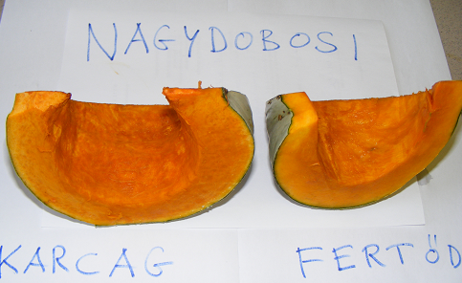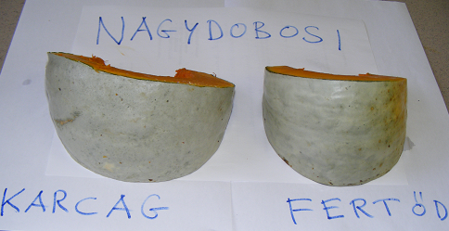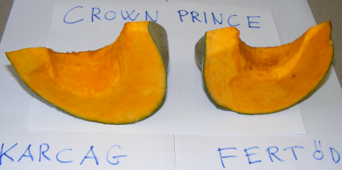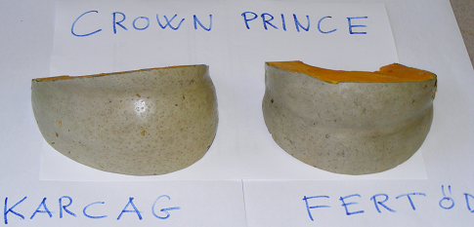
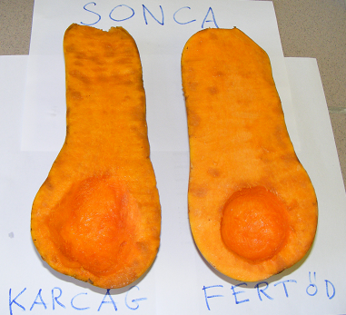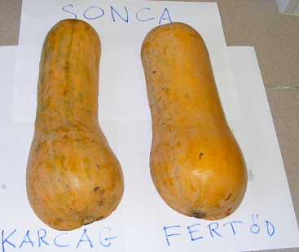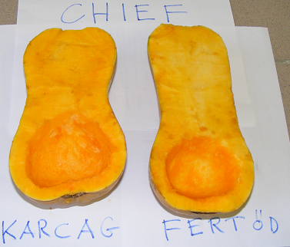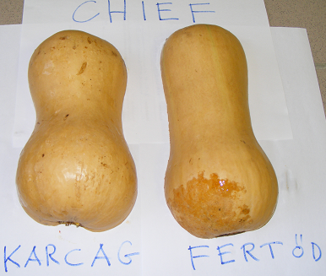
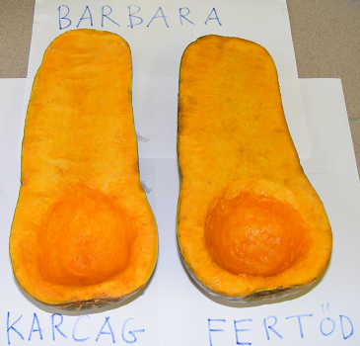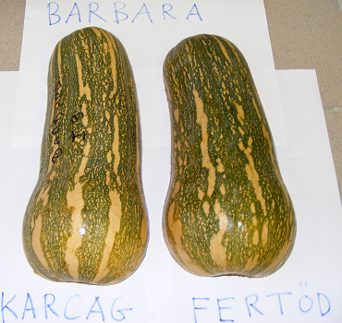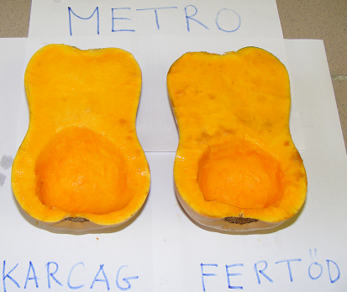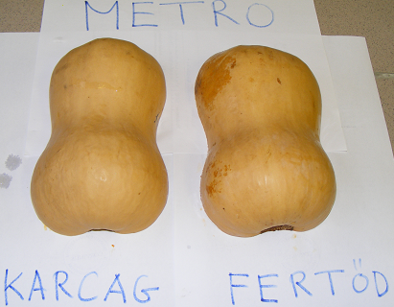
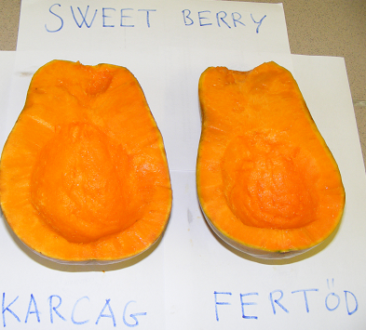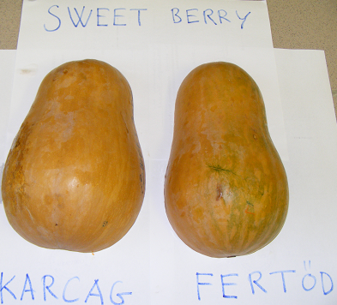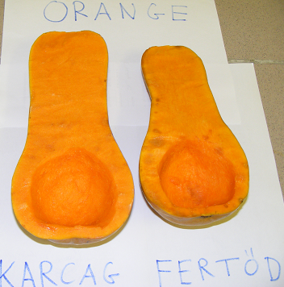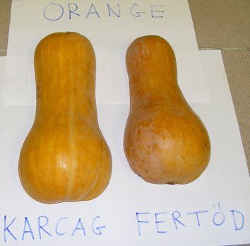
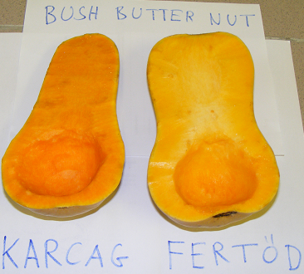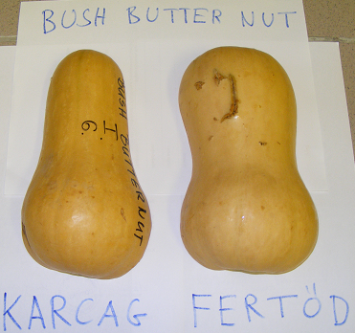
Eredmények (fajták és termőhely összehasonlításban):

Debreceni Egyetem Agrártudományi Centrum Karcagi Kutatóintézet (K)
Fertődi Növénynemesítési és Növénytermesztési Kutató Intézet (F)
„ ”

A cink számos enzim (pl. inzulin) alkotórésze, valamint gátolja a rákos sejtek szaporodását is.

